**ФГАОУ ВО "МОСКОВСКИЙ ПОЛИТЕХНИЧЕСКИЙ УНИВЕРСИТЕТ"**

**Лабораторная работа №2**

Разветвляющиеся вычислительные процессы

**Вариант №11**

по дисциплине:

Основы программирования

Выполнил

студент 1 курса

группы 211-321

Журавлев Д.А.

Проверил

______________ Никишина И.Н.

**МОСКВА 2021**

**Теоретическая часть**

Для математических вычислений в Python имеются как встроенные, так и дополнительные функции и методы. Для применения дополнительных математических функций необходимо использовать модуль math, который подключается с помощью инструкции:

import math

Для ввода данных используется инструкция input(), которая возвращает строку. Введенные значения должны быть преобразованы к числовому формату перед использованием в арифметических выражениях.

Для предотвращения появления ошибок при преобразовании из-за неправильного ввода, а так же предотвращения ошибок из-за деления на ноль используется инструкция try-except.

Для решения задачи используется оператор if-elif-else который позволяет выполнять отдельные блоки кода только при соблюдении определенных условий.

Вывод данных выполняется инструкцией print(), с возможностью форматирования данных.

**Задание 1.**

**Постановка задачи**

Напишите программу, которая по введенному значению аргумента вычисляет значение функции, заданной в виде графика. Параметры, необходимые для решения задания получить из графика и определить в программе.

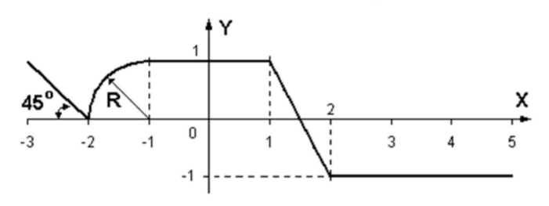

**Описание программы**

Программа написана на алгоритмическом языке Python 3.9.1, реализована в среде OS Windows 10 и состоит из частей, отвечающих за ввод данных, их преобразования к численному формату, вычисления и представления итоговых данных на экране монитора.

**Описание алгоритма**

1. Обернем все тело программы в try – except для контроля ошибок приведения и деления на ноль.
2. Ввести значения аргумента *x* его к типу float
3. Определим к какому интервалу относится введенное значение.
4. Посчитаем и выведем соответствующие значения X и Y согласно заданной функции.

**Блок схема логики решения**

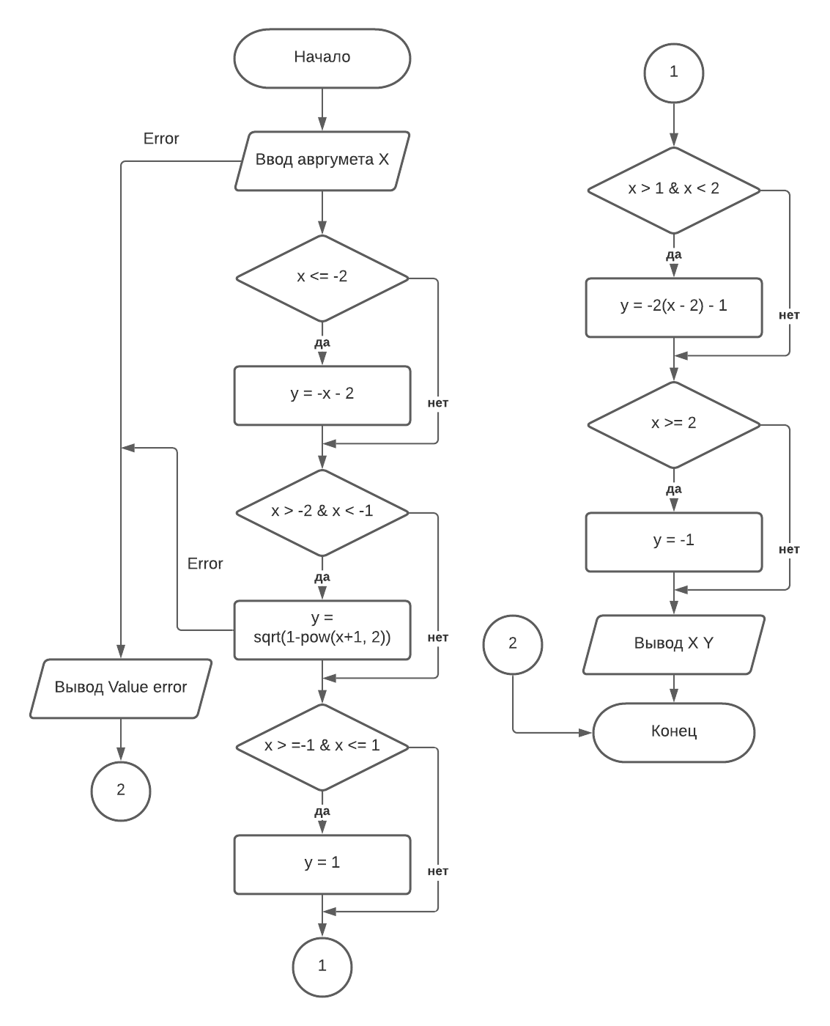

**Описание входных и выходных данных**

Входные данные поступают с клавиатуры, а выходные – выводятся на монитор для просмотра. Входные и выходные данные имеют тип float.

**Листинг программы**

from math import *

try:

    x = float(input("Input   number: "))

    if x <= -2:

        y = -x - 2

    if x > -2 and x < -1:

        y = sqrt(1 - pow(x + 1, 2))

    if x >= -1 and x <= 1:

        y = 1

    if x > 1 and x < 2:

        y = -2 * (x - 2) - 1

    if x >= 2:

        y = -1

    print("X: {}  Y: {}".format(x, float(y)))

except:

    print("Value error")

**Результат работы программы**

PS D:\Politech\ProgEssen> python .\lab2\ex00.py

Input number: -3

X: -3.0 Y: 1.0

PS D:\Politech\ProgEssen> python .\lab2\ex00.py

Input number: 0

X: 0.0 Y: 1.0

PS D:\Politech\ProgEssen> python .\lab2\ex00.py

Input number: -1.5

X: -1.5 Y: 0.8660254037844386

PS D:\Politech\ProgEssen> python .\lab2\ex00.py

Input number: abc

Value error

**Задание 2**

**Постановка задачи**

Напишите программу, которая определяет попадает ли точка с заданными координатами в заштрихованную область. Точки на границе принадлежат области. Необходимые параметры получить из рисунка.

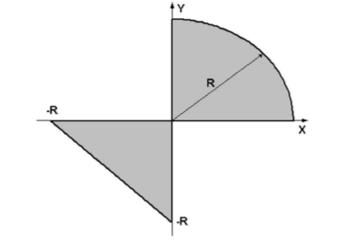

**Описание программы**

Программа написана на алгоритмическом языке Python 3.9.1, реализована в среде OS Windows 10 и состоит из частей, отвечающих за ввод данных, их преобразования к численному формату, вычисления и представления итоговых данных на экране монитора.

**Описание алгоритма**

1. Обернем все тело программы в try – except для контроля ошибок приведения.
2. Ввести значения аргументов *x, y,* привести их к типу float
3. Проверить соответствие точки к одному из участков.
4. Вывести результат.

**Блок схема логики решения**

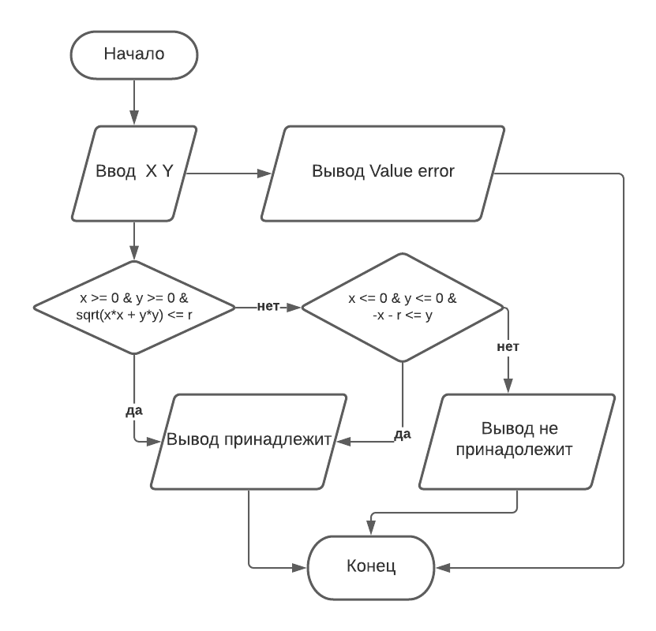

**Описание входных и выходных данных**

Входные данные поступают с клавиатуры, а выходные – выводятся на монитор для просмотра. Входные данные имеют тип float. Выходные данные имеют тип string.

**Тестовые примеры**

|  |  |  |
| --- | --- | --- |
| **X** | **Y** | **Результат** |
| 0 | 0 | Принадлежит |
| 1 | 1 | Принадлежит |
| 10 | 10 | Не принадлежит |
| -2 | -2 | Принадлежит |
| -5 | -5 | Принадлежит |
| -6 | -6 | Не принадлежит |

**Листинг программы**

from math import *

try:

    #r = float(input("Input R: "))

    r = 10

    x = float(input("Input x: "))

    y = float(input("Input y: "))

    if x >= 0 and y >= 0 and sqrt(x*x + y*y) <= r:

        print("[{};{}] belongs to the region".format(x , y))

    elif x <= 0 and y <= 0 and -x - r <= y:

        print("[{};{}] belongs to the region".format(x , y))

    else:

        print("[{};{}] not belongs to the region".format(x , y))

except:

    print("Value error")

**Результат работы программы**

PS D:\Politech\ProgEssen> python .\lab2\ex01.py

Input x: 10

Input y: 10

[10.0;10.0] not belongs to the region

PS D:\Politech\ProgEssen> python .\lab2\ex01.py

Input x: -10 -10

Value error

PS D:\Politech\ProgEssen> python .\lab2\ex01.py

Input x: -5

Input y: -5

[-5.0;-5.0] belongs to the region

PS D:\Politech\ProgEssen> python .\lab2\ex01.py

Input x: 1

Input y: 1

[1.0;1.0] belongs to the region

**Список используемой литературы**

1. В.П. Рядченко, Методическое пособие по выполнению лабораторных работ
2. <https://pythonworld.ru/>